1. GRID-SUBGRID

<div class="contenedor">

        <div class="caja a">A</div>

        <div class="caja b">B</div>

        <div class="caja c">C</div>

        <div class="caja d">

            <div class="caja e">E</div>

            <div class="caja f">F</div>

            <div class="caja g">G</div>

            <div class="caja h">H</div>

            <div class="caja i">I</div>

            <div class="caja j">J</div>

            <div class="caja k">K</div>

        </div>

    </div>

  .contenedor {

      display: grid;

      gap: 10px;

      grid-template-columns: 150px 100px 150px 100px ;

      grid-template-rows: repeat(3,minmax(100px,auto));

      background-color: #fff;

      color: #444;

    }

    .caja {

      background-color: #444;

      color: #fff;

      border-radius: 5px;

      padding: 20px;

      font-size: 150%;

    }

    .caja .caja {

      background-color: #ccc;

      color: #444;

    }

    .a {

      grid-column: 1 / 3;

    }

    .b {

      grid-column: 4 ;

    }

    .c {

      grid-column: 1;

      grid-row: 2 / 4;

    }

    .d{

      grid-column: 2 / 5;

      grid-row: 2 / 4;

      display: grid;

      grid-template-columns: subgrid; /\* Hace coincidir las columnas con las del contenedor

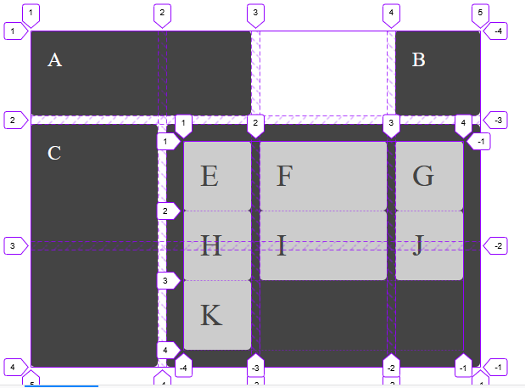

1. GRID-GRID-1
2. .d{
3. grid-column: 2 / 5;
4. grid-row: 2 / 4;
5. display: grid;
6. /\* grid-template-columns: subgrid; /\* Hace coincidir las columnas con las del contenedor
7. Probar a comentar esta línea y descomentar la siguiente para ver la diferencia\*/
8. grid-template-columns: 150px 100px 150px 100px ;\*/
9. }

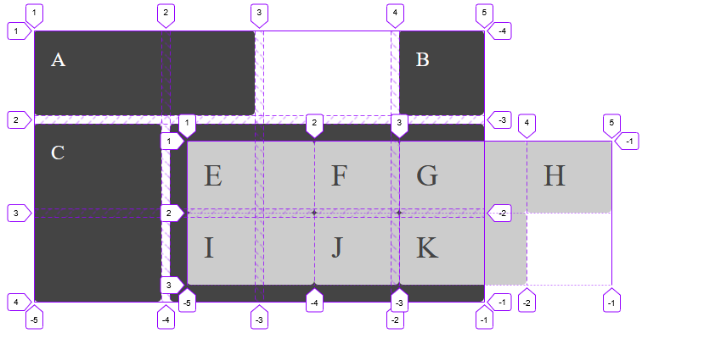

c) GRID-SUBGRID-2

Podría conseguir el resultado primero, pero ajustando anchuras y escribiendo más código, calculando las anchuras y los huecos.

.d{

      grid-column: 2 / 5;

      grid-row: 2 / 4;

      display: grid;

      grid-template-columns: 1fr 2fr 1fr;

      gap: 10px;

row-gap: 0px;

    }

    .e, .h, .k{

      grid-column: 1;

    }

    .f, .i{

      grid-column: 2 / 3;

      width: 120%;

    }

    .g, .j{

      grid-column: 4;

    }

    .h, .i, .j{

      grid-row: 2;

    }

    .k{

      grid-row: 3;

    }

